今日动态
2025.6.10 星期二 天气 阴天
本周主题：再见啦，幼儿园
周发展目标：
1.理解“毕业的含义”，能用演唱、律动、绘画等多种形式抒发、表达自己对于“毕业”的感受和体会。
2.树立信心、积极大方地在集体面前展示自己，并与同伴友好相处。
3.积极准备毕业典礼活动，能围绕毕业典礼进行谈话交流，会用完整、连贯的语言清楚地表达自己的成长，进一步体验成长的快乐。
一、来园情况
出勤32人：全勤。
- 美术：班级全家福
本次活动是一节命题绘画活动。孩子和朋友在一起是快乐的，一张张集体照就是最好的写照。每个班级都有属于自己的全家福，在全家福中有自己、好朋友、老师。本次活动孩子们通过观察照片，发现全家福中不同人物的人物面部表情及基本特征，同时通过观察全家福照片中的人物布局和遮挡的关系进行绘画。
表扬这些小朋友能在看看、画画的过程中，体验班级生活的温暖：谌睿、丁曼婷、冯欣、胡奕可、黄梓宸、蒋翊晗、李慕妍、李璟睿、梁峻晰、刘锦宥、申晓文、谭沁、王楷博、王诺婉。
表扬这些小朋友能表现班级家庭成员的主要特征以人物的正面形象：王秋瑶、王若鑫、王知霖、魏锦宸、吴文欣、徐诺、许诺言、徐佳伊、徐筱晞、徐梓赫、杨易、阴少帅、章昕媛、张奕涵、张悦威、郑书韵、周艺天、宗韫玉。
三、区域游戏
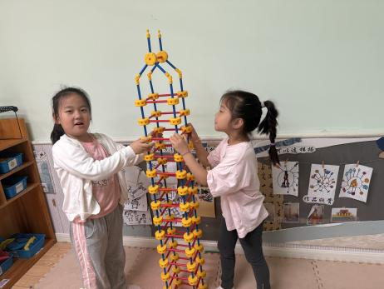  李慕妍与徐佳伊在万能工匠区域，选用红色长管、万能点专注搭建。她们将长管有序连接、堆叠，借助万能点稳固结构，逐步构建起高楼雏形。封顶时，运用关节与篮管巧妙组合，完成了造型独特的高楼作品。 | 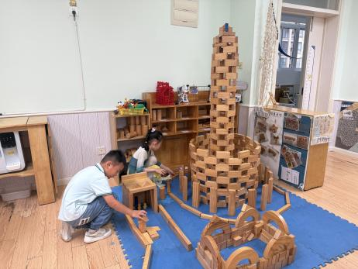  在地面建构区，杨易与张奕涵配合默契。他们先用单元积木以架空围合的方式，搭建出高高的细楼体，接着用同样方法构建半高围墙，又间隔竖放二倍单元积木造低围墙，最外圈用二倍柱形积木横放首尾相连，作品层次分明，创意十足。
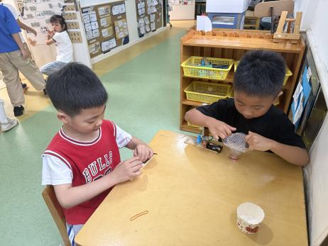  在科探区活动中，魏锦宸和梁峻晰合作，利用电池、木板、马达、塑料瓶和网兜尝试自制吸尘器。组装时线路连接不畅、马达运转异常等问题频发，但他们通过试错、调整部件位置，反复尝试，逐步攻克难关，让吸尘器初具雏形。 | 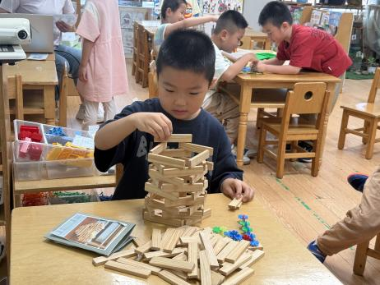  在桌面建构活动中，徐梓赫专注地使用阿基米德积木搭建塔楼。他以每层 4 块积木，整齐地围成圆圈堆叠，过程中十分耐心，仔细调整每一块积木的位置，最终建成的塔楼结构稳固，展现出良好的专注力与建构能力。
四、温馨提示
1.下周我们将进行毕业典礼，请能提供化妆品的带来园。（其中，粉底液要最白的色号）
2.雨天路滑，请大家来接送孩子路上注意出行安全。

